Название художественного произведения
Название - авторское наименование конкретного художественного произведения
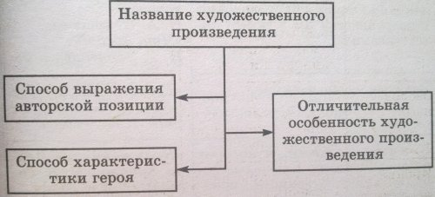
Особенности названия художественного произведения | Пример названия художественного текста
В основе - имя главного героя произведения | "Евгений Онегин" А. С. Пушкина; "Рудин" И. С. Тургенева
В основе - художественная деталь, характеризующая главного героя произведения | "Шинель" Н. В. Гоголя
Название - пословица, отражающая суть конфликта произведения | "Свои люди - сочтемся!", "На всякого мудреца довольно простоты" А. Н. Островский
В основе - место, где происходит событие произведения | "Васюткино озеро" В. П. Астафьева; "Невский проспект" Н. В. Гоголя
В основе - главный конфликт художественного произведения | "Отцы и дети" И. С. Тургенева; "Горе от ума" А. С. Грибоедова
В основе - проблема, поставленная автором в произведении и разрешаемая им в самом повествовании | "Кому на Руси жить хорошо" Н. А. Некрасова; "Что делать?" Н. Г. Чернышевского
В основе - образ-символ | "Гроза" А. Н. Островского; "Вишневый сад" А. П. Чехова
В основе - время, в которое разворачиваются ключевые события художественного произведения | "Ночь накануне Ивана Купала" Н. В. Гоголя; "После бала" Л. Н. Толстого
Название многозначное, выражающее многоплановую проблематику произведения | "Война и мир" Л. Н. Толстого; "Преступление и наказание" Ф. М. Достоевского
В основе - характеристика героя, типичная черта персонажа | "Идиот" Ф. М. Достоевского; "Толстый и тонкий" А. П. Чехова

